DECLARAÇÃO DE RESPONSABILIDADE

Os autores abaixo assinados do manuscrito intitulado ““Barreiras e facilitadores para o uso da bicicleta em adultos: uma revisão sistemática” declaram que participaram ativamente do planejamento, coleta dos dados e escrita do artigo. Além disto, declaram que o estudo não foi previamente publicado e nem está sendo analisado por outra revista.

Curitiba, 05 de janeiro, 2015 – Paraná - Brasil
Edina Maria de Camargo
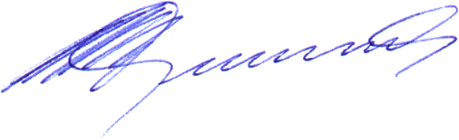

Rogério César Fermino, MSc
Rodrigo Siqueira Reis, PhD

